JVM的基本结构

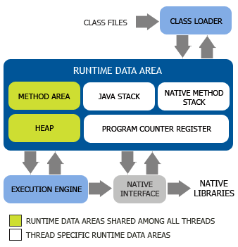

JVM启动后，对操作系统来说，JVM是一个的进程，这个进程的基本结构如上图所示。它包括：**类加载器子系统、运行时数据区、执行引擎和本地方法接口**。

运行时数据区是JVM从操作系统申请来的堆空间和操作系统给JVM分配的栈空间的总称。JVM为了运行Java程序，又进一步对运行时数据区进行了划分，划分为Java**方法区、Java堆、Java栈、PC寄存器、本地方法栈**等，这里**JVM从操作系统申请来的堆空间被划分为方法区和Java堆，操作系统给JVM分配的栈空间构成Java栈。**

1.寄存器：最快的存储区, 由编译器根据需求进行分配,我们在程序中无法控制.

2. 栈：存放基本类型的变量数据和对象的引用，但对象本身不存放在栈中，而是存放在堆（new 出来的对象）或者常量池中（字符串常量对象存放在常量池中。）

3. 堆：存放所有new出来的对象。

4. 静态域：存放静态成员（static定义的）

5. 方法区：存放着类的版本，字段，方法，接口和常量池。

6. 常量池：存放字面量(文本字符串、final常量值、基本数据类型的值和其他)和符号引用(类的全限定名、字段名和描述符、方法名和描述符)。可分为：字符串常量池、class常量池和运行时常量池

7. 非RAM存储：硬盘等永久存储空间

对于 栈和常量池中的对象可以共享，对于堆中的对象不可以共享。

栈中的数据大小和生命周期是可以确定的，当没有引用指向数据时(或者说退出其作用域后)，这个数据就会消失。

堆中的对象的由垃圾回收器负责回收，因此大小和生命周期不需要确定 ，具有很大的灵活性。

Jvm运行时原理

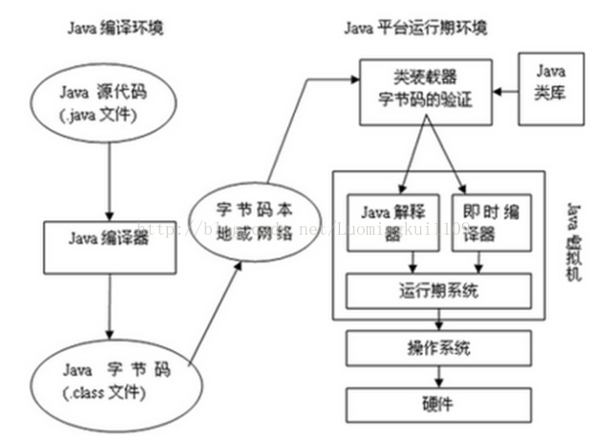

2.JVM基本概念

(1) 基本概念：

     JVM是可运行Java代码的假想计算机 ，包括一套字节码指令集、一组寄存器、一个栈、一个垃圾回收，堆 和 一个存储方法域。JVM是运行在操作系统之上的，它与硬件没有直接的交互。

(2) 运行过程：

     我们都知道Java源文件，通过编译器，能够生产相应的.Class文件，也就是字节码文件，而字节码文件又通过Java虚拟机中的解释器，编译成特定机器上的机器码 。

也就是如下：

     ① Java源文件—->编译器—->字节码文件

     ② 字节码文件—->JVM—->机器码

     每一种平台的解释器是不同的，但是实现的虚拟机是相同的，这也就是Java为什么能够跨平台的原因了 ，当一个程序从开始运行，这时虚拟机就开始实例化了，多个程序启动就会存在多个虚拟机实例。程序退出或者关闭，则虚拟机实例消亡，多个虚拟机实例之间数据不能共享。

(3) 三种JVM:

     ① Sun公司的HotSpot；

     ② BEA公司的JRockit；

     ③ IBM公司的J9 JVM；

     在JDK1.7及其以前我们所使用的都是Sun公司的HotSpot，但由于Sun公司和BEA公司都被oracle收购，jdk1.8将采用Sun公司的HotSpot和BEA公司的JRockit两个JVM中精华形成jdk1.8的JVM。

3.JVM的体系结构

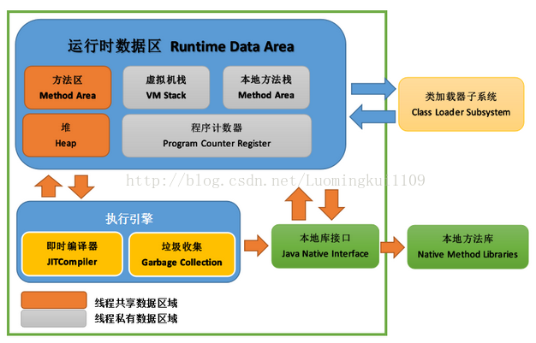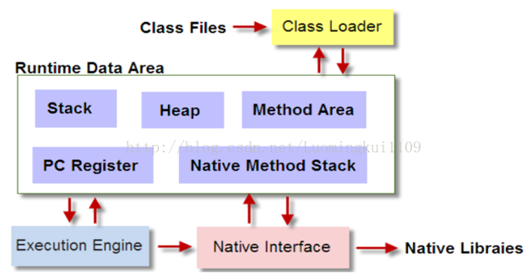

(1) Class Loader类加载器

       负责加载 .class文件，class文件在文件开头有特定的文件标示，并且ClassLoader负责class文件的加载等，至于它是否可以运行，则由Execution Engine决定。

① 定位和导入二进制class文件

② 验证导入类的正确性

③ 为类分配初始化内存

④ 帮助解析符号引用.

(2) Native Interface本地接口:

         本地接口的作用是融合不同的编程语言为Java所用，它的初衷是融合C/C++程序，Java诞生的时候C/C++横行的时候，要想立足，必须有调用C/C++程序，于是就在内存中专门开辟了一块区域处理标记为native的代码，它的具体作法是Native Method Stack中登记native方法，在Execution Engine执行时加载native libraies。

         目前该方法使用的越来越少了，除非是与硬件有关的应用，比如通过Java程序驱动打印机，或者Java系统管理生产设备，在企业级应用中已经比较少见。

         因为现在的异构领域间的通信很发达，比如可以使用Socket通信，也可以使用Web Service等。

(3) Execution Engine 执行引擎：执行包在装载类的方法中的指令，也就是方法。

**(4) Runtime data area 运行数据区:**

      虚拟机内存或者Jvm内存，冲整个计算机内存中开辟一块内存存储Jvm需要用到的对象，变量等，运行区数据有分很多小区，分别为：方法区，虚拟机栈，本地方法栈，堆，程序计数器。

4.JVM数据运行区详解（栈管运行，堆管存储）：

     说明：JVM调优主要就是优化 Heap堆 和 Method Area 方法区。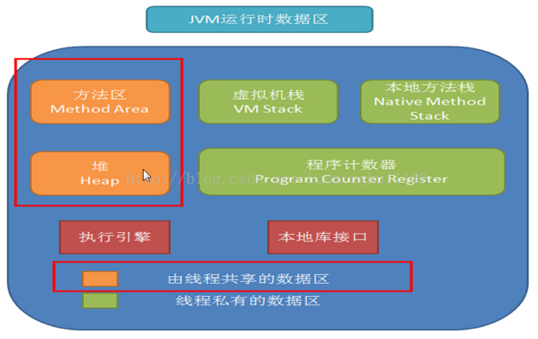

(1) Native Method Stack本地方法栈

         它的具体做法是Native Method Stack中登记native方法，在Execution Engine执行时加载native libraies。

(2) PC Register程序计数器

         每个线程都有一个程序计算器，就是一个指针，指向方法区中的方法字节码（下一个将要执行的指令代码），由执行引擎读取下一条指令，是一个非常小的内存空间，几乎可以忽略不记。

(3) Method Area方法区

         方法区是被所有线程共享，所有字段和方法字节码，以及一些特殊方法如构造函数，接口代码也在此定义。简单说，所有定义的方法的信息都保存在该区域，此区域属于共享区间。

         静态变量+常量+类信息+运行时常量池存在方法区中，实例变量存在堆内存中。

(4) Stack 栈

     ① 栈是什么

         栈也叫栈内存，主管Java程序的运行，是在线程创建时创建，它的生命期是跟随线程的生命期，线程结束栈内存也就释放，对于栈来说不存在垃圾回收问题，只要线程一结束该栈就Over，生命周期和线程一致，是线程私有的。

          基本类型的变量和对象的引用变量都是在函数的栈内存中分配。

     ② 栈存储什么？

     栈帧中主要保存3类数据：

          本地变量（Local Variables）：输入参数和输出参数以及方法内的变量；

          栈操作（Operand Stack）：记录出栈、入栈的操作；

          栈帧数据（Frame Data）：包括类文件、方法等等。

     ③ 栈运行原理

     栈中的数据都是以栈帧（Stack Frame）的格式存在，栈帧是一个内存区块，是一个数据集，是一个有关方法和运行期数据的数据集，当一个方法A被调用时就产生了一个栈帧F1，并被压入到栈中，A方法又调用了B方法，于是产生栈帧F2也被压入栈，B方法又调用了C方法，于是产生栈帧F3也被压入栈…… 依次执行完毕后，先弹出后进......F3栈帧，再弹出F2栈帧，再弹出F1栈帧。

     遵循“先进后出”/“后进先出”原则。

(5) Heap 堆

     堆这块区域是JVM中最大的，应用的对象和数据都是存在这个区域，这块区域也是线程共享的，也是 gc 主要的回收区，一个 JVM 实例只存在一个堆类存，堆内存的大小是可以调节的。类加载器读取了类文件后，需要把类、方法、常变量放到堆内存中，以方便执行器执行，堆内存分为三部分：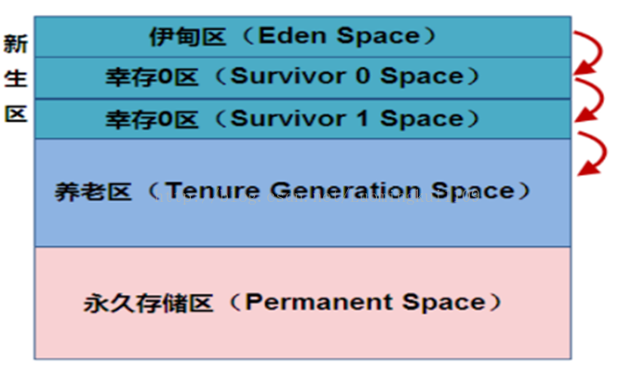

       ① 新生区

       新生区是类的诞生、成长、消亡的区域，一个类在这里产生，应用，最后被垃圾回收器收集，结束生命。新生区又分为两部分：伊甸区（Eden space）和幸存者区（Survivor pace），所有的类都是在伊甸区被new出来的。幸存区有两个：0区（Survivor 0 space）和1区（Survivor 1 space）。当伊甸园的空间用完时，程序又需要创建对象，JVM的垃圾回收器将对伊甸园进行垃圾回收（Minor GC）,将伊甸园中的剩余对象移动到幸存0区。若幸存0区也满了，再对该区进行垃圾回收，然后移动到1区。那如果1去也满了呢？再移动到养老区。若养老区也满了，那么这个时候将产生Major GC（FullGCC），进行养老区的内存清理。若养老区执行Full GC 之后发现依然无法进行对象的保存，就会产生OOM异常“OutOfMemoryError”。

     如果出现java.lang.OutOfMemoryError: Java heap space异常，说明Java虚拟机的堆内存不够。原因有二：

    a.Java虚拟机的堆内存设置不够，可以通过参数-Xms、-Xmx来调整。

     b.代码中创建了大量大对象，并且长时间不能被垃圾收集器收集（存在被引用）。

     ② 养老区

         养老区用于保存从新生区筛选出来的 JAVA 对象，一般池对象都在这个区域活跃。

     ③ 永久区

         永久存储区是一个常驻内存区域，用于存放JDK自身所携带的 Class,Interface 的元数据，也就是说它存储的是运行环境必须的类信息，被装载进此区域的数据是不会被垃圾回收器回收掉的，关闭 JVM 才会释放此区域所占用的内存。

     如果出现java.lang.OutOfMemoryError: PermGen space，说明是Java虚拟机对永久代Perm内存设置不够。原因有二：

     a. 程序启动需要加载大量的第三方jar包。例如：在一个Tomcat下部署了太多的应用。

     b. 大量动态反射生成的类不断被加载，最终导致Perm区被占满。

     说明：

     Jdk1.6及之前：常量池分配在永久代 。

     Jdk1.7：有，但已经逐步“去永久代” 。

     Jdk1.8及之后：无(java.lang.OutOfMemoryError: PermGen space,这种错误将不会出现在JDK1.8中)。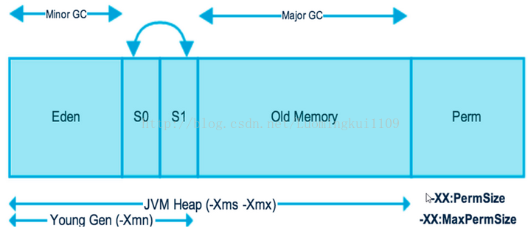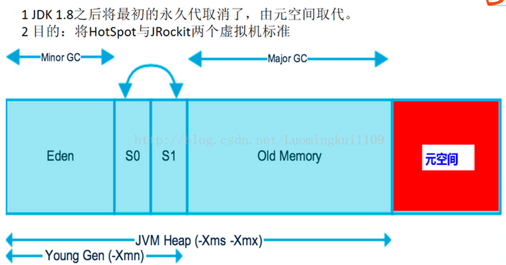

 说明：方法区和堆内存的异议：

     实际而言，方法区和堆一样，是各个线程共享的内存区域，它用于存储虚拟机加载的：类信息+普通常量+静态常量+编译器编译后的代码等等，虽然JVM规范将方法区描述为堆的一个逻辑部分，但它却还有一个别名叫做Non-Heap（非堆），目的就是要和堆分开。

     对于HotSpot虚拟机，很多开发者习惯将方法区称之为“永久代（Parmanent Gen）”,但严格本质上说两者不同，或者说使用永久代来实现方法区而已，永久代是方法区的一个实现，jdk1.7的版本中，已经将原本放在永久代的字符串常量池移走。

     常量池（Constant Pool）是方法区的一部分，Class文件除了有类的版本、字段、方法、接口等描述信息外，还有一项信息就是常量池，这部分内容将在类加载后进入方法区的运行时常量池中存放。

5.堆内存调优简介

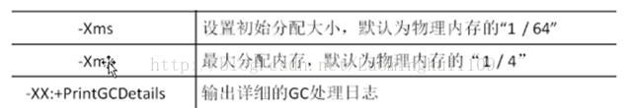

代码测试：

1. public class JVMTest {
2. public static void main(String[] args){
3. long maxMemory = Runtime.getRuntime().maxMemory();*//返回Java虚拟机试图使用的最大内存量。*
4. Long totalMemory = Runtime. getRuntime().totalMemory();*//返回Java虚拟机中的内存总量。*
5. System.out.println("MAX_MEMORY ="+maxMemory +"(字节)、"+(maxMemory/(double)1024/1024) + "MB");
6. System.out.println("TOTAL_ MEMORY = "+totalMemory +"(字节)"+(totalMemory/(double)1024/1024) + "MB");
7. }
8. }

说明：在Run as ->Run Configurations中输入"-XX:+PrintGCDetails"可以查看堆内存运行原理图：

(1) 在jdk1.7中：

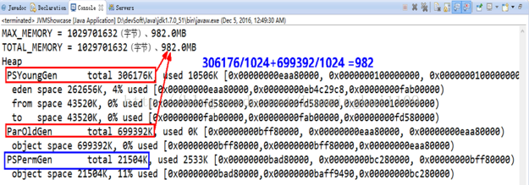

 (2) 在jdk1.8中:

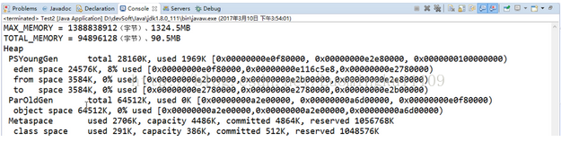

6.通过参数设置自动触发垃圾回收：

public class JVMTest {

     public static void main(String[] args){

          long maxMemory = Runtime.getRuntime().maxMemory();//返回Java虚拟机试图使用的最大内存量。

          Long totalMemory = Runtime. getRuntime().totalMemory();//返回Java虚拟机中的内存总量。

          System.out.println("MAX_MEMORY ="+maxMemory +"(字节)、"+(maxMemory/(double)1024/1024) + "MB");

          System.out.println("TOTAL_ MEMORY = "+totalMemory +"(字节)"+(totalMemory/(double)1024/1024) + "MB");

          String str = "[www.baidu.com](http://www.baidu.com/)";

          while(true){

              str += str + new Random().nextInt([88888888](tel:88888888)) + new Random().nextInt([99999999](tel:99999999));

          }

     }

}

 在Run as ->Run Configurations中输入设置“-Xmx8m –Xms8m –xx:+PrintGCDetails”可以参看垃圾回收机制原理: